主动成长
夯基达标
1.下列命题中正确的是( )
A.矩形的平行投影一定是矩形
B.梯形的平行投影一定是梯形
C.两条相交直线的投影可能平行
D.一条线段中点的平行投影仍是这条线段投影的中点
答案：D
2.两条相交直线的平行投影是( )
A.两条相交直线 B.一条直线
C.一条折线 D.两条相交直线或一条直线
答案：D
3.如图中甲、乙、丙所示，下面是三个立方体图形的三视图，相应的标号是( )
①长方体 ②圆锥 ③三棱锥 ④圆柱
A.②①③ B.①②③ C.③②④ D.④③②
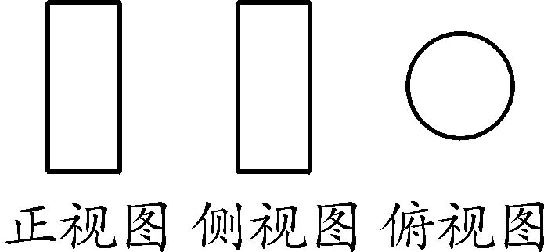
甲
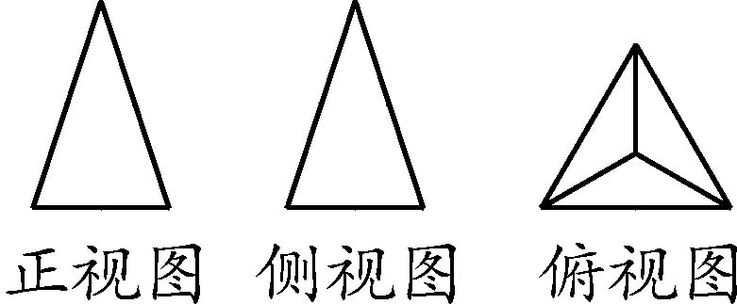
乙
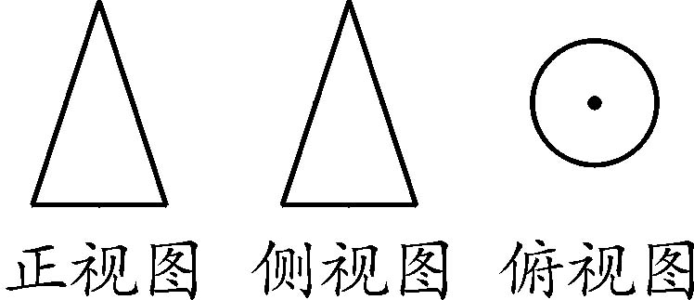
丙
解析:易知甲是圆柱、乙是三棱锥，丙是圆锥，而长方体的三视图为三个矩形.
答案：D
4.如图所示图形中，是四棱锥的三视图的是( )
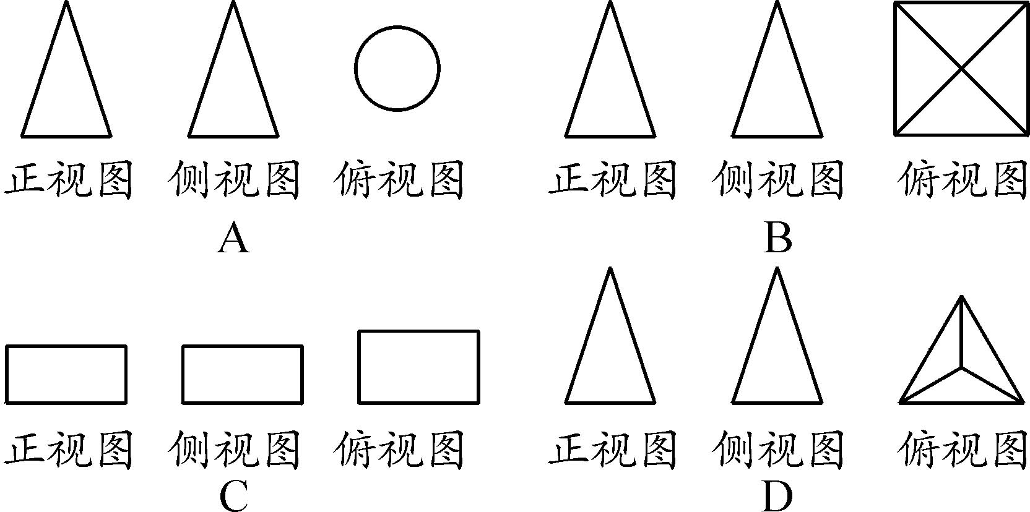
答案：B
5.如图(1)所示的一个几何体，在图(2)中是该几何体俯视图的是( )
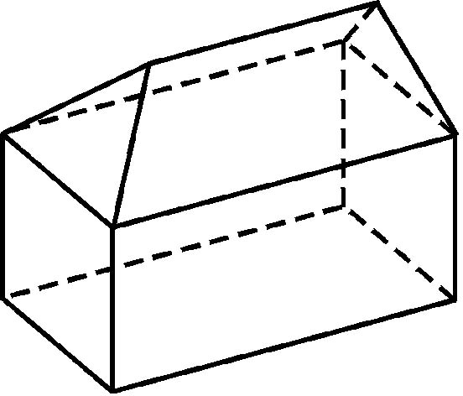
(1)
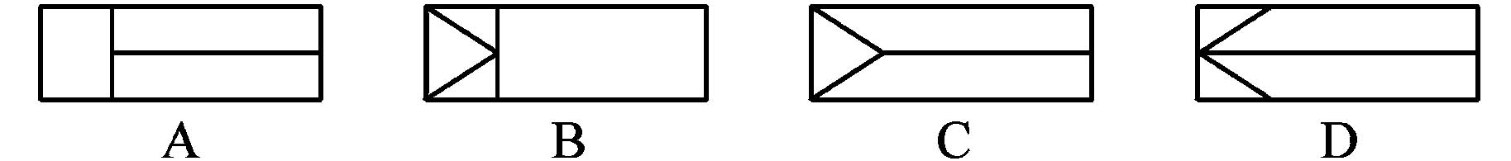
(2)
解析：由几何体知，该物体是由一个长方体和一个截角三棱柱组成的，结合它们的轮廓线和交线，它的俯视图应为C.
6.如图，下列物体的正视图和俯视图中有错误的一项是( )
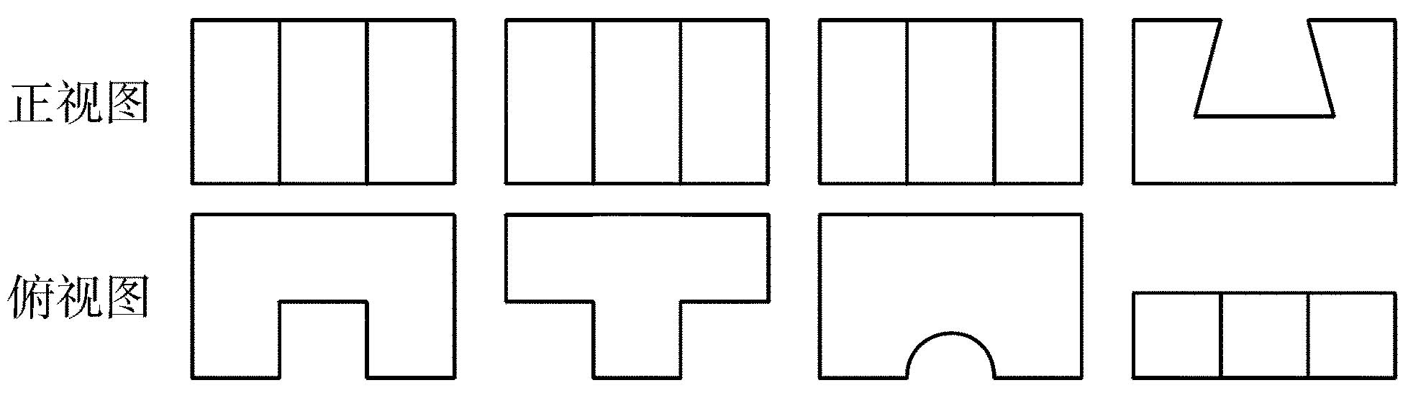
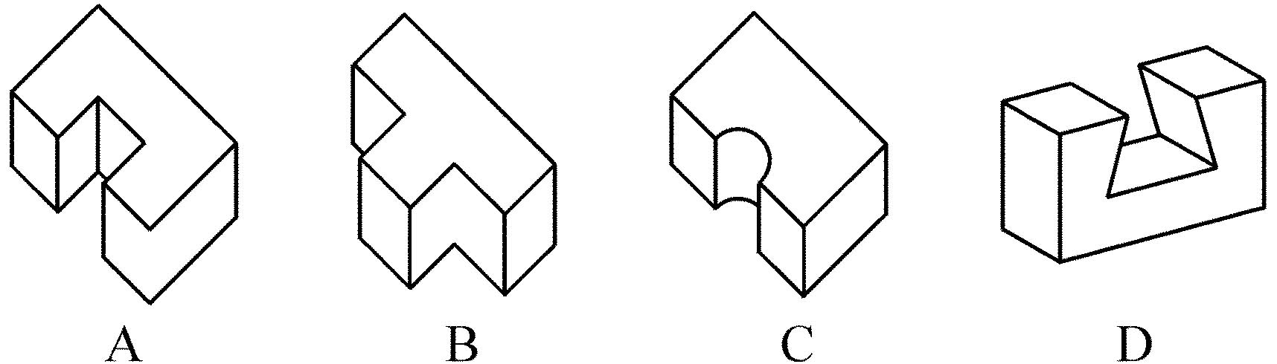
解析：画三视图时不可见轮廓线一定要画成虚线，选项D中的俯视图缺少两条不可见轮廓线.
答案：D
7.利用斜二测画法得到：
①三角形的直观图是三角形；②平行四边形的直观图是平行四边形；③正方形的直观图是正方形;④菱形的直观图是菱形.
以上结论，正确的是( )
A.①② B.① C.③④ D.①②③④
解析：由斜二测画法知平行于x轴的线段长度不变，平行于y轴的线段长度减半，平行线在直观图中的平行性不变，因此三角形的直观图仍是三角形，平行四边形的直观图仍是平行四边形.由于正方形、菱形中不平行于x轴的边在直观图中长度要改变，因此直观图不可能再是正方形和菱形.
答案：A
8.如图是一个空间几何体的三视图，则该几何体为___________.
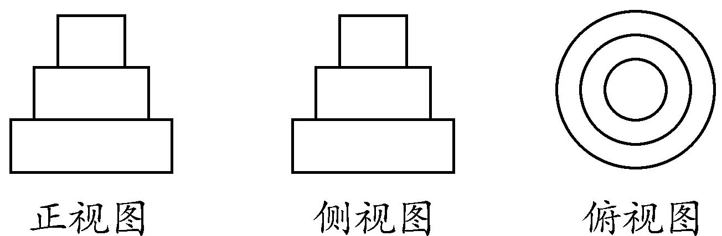
解析：三个圆柱的组合体.由圆柱的三视图分别是矩形，矩形和圆易知.
答案：三个圆柱的组合体
9.水平放置的△ABC的斜二测直观图如图所示，已知A′C′=3，B′C′=2，则AB边上的中线的实际长度为___________.
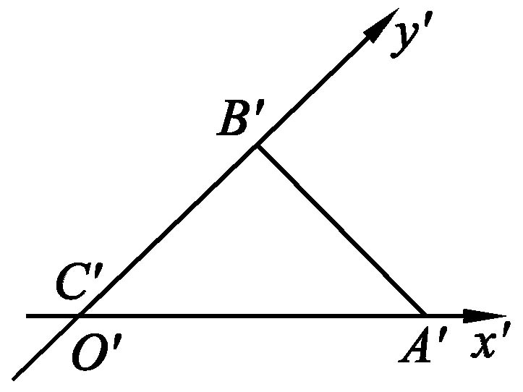
解析：由于在直观图中∠A′C′B′=45°.则在原图形中∠ACB=90°.AC=3,BC=4,AB=5.AB边的中线为2.5.
答案：2.5
10.已知△ABC的平面直观图△A′B′C′是边长为a的正三角形，那么原△ABC的面积为____________.
解析：如右图，过C′作y′轴的平行线C′D′，与x′轴交于点D′.
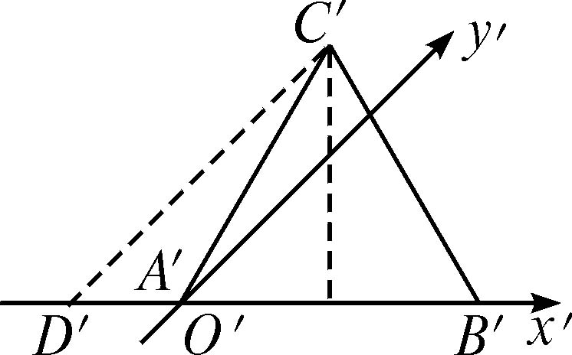
则 $C^{'}D^{'}=\frac{\frac{\sqrt{3}}{2}a}{\text{sin}\text{45}°}=\frac{\sqrt{6}}{2}a$.
又C′D′是原△ABC的高CD的直观图，
∴CD=$\sqrt{6}a$，
故S_{△ABC}=$\frac{1}{2}$AB·CD=$\frac{\sqrt{6}}{2}a^{2}$.
答案：$\frac{\sqrt{6}}{2}a^{2}$
11.画出下列物体的三视图.
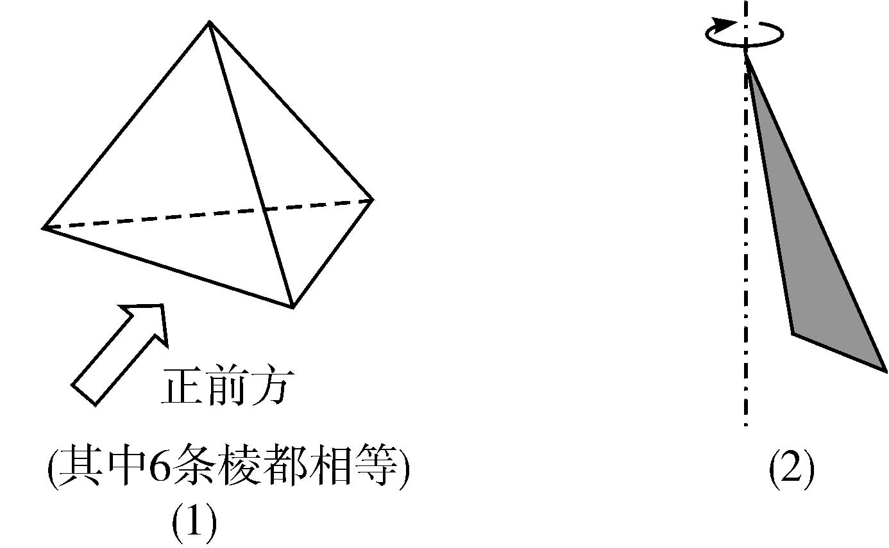
解析:图(1)的三视图如下:
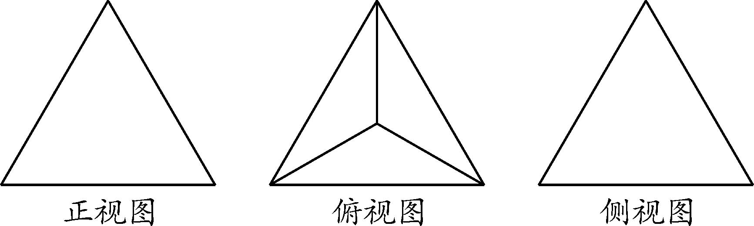
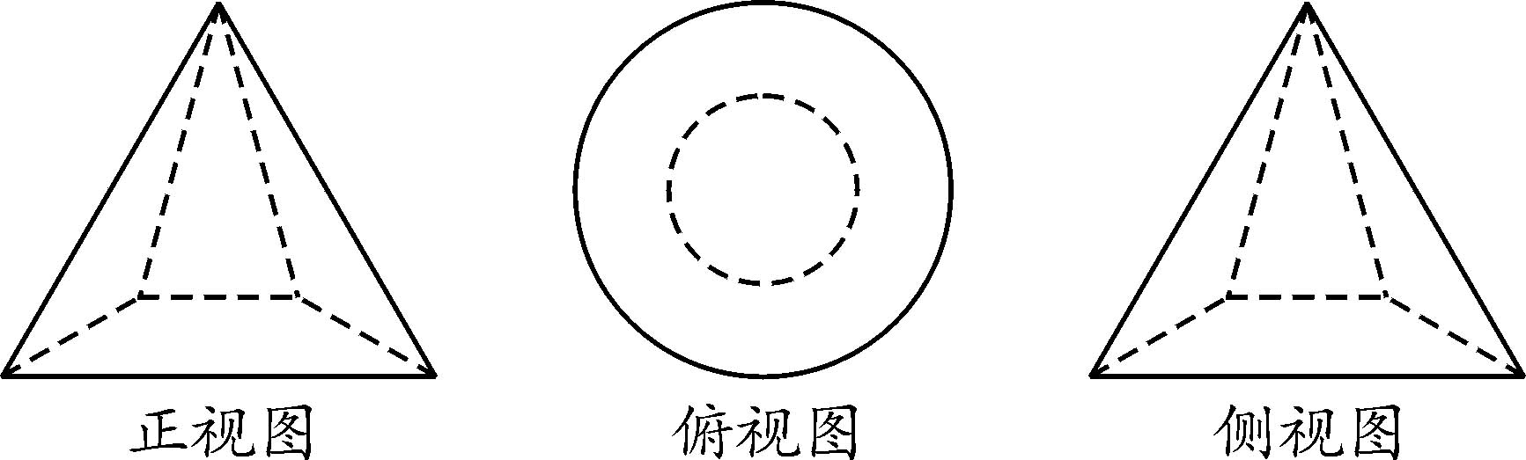
12.根据下图所示物体的三视图(阴影部分为空洞)描绘出物体的大致形状．
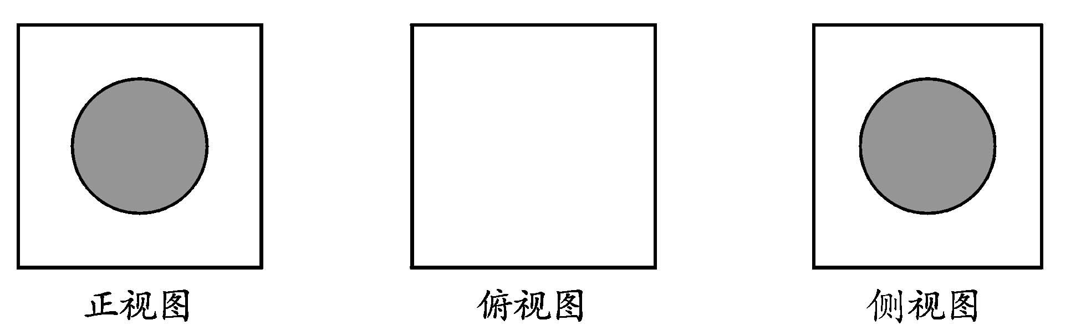
答案：
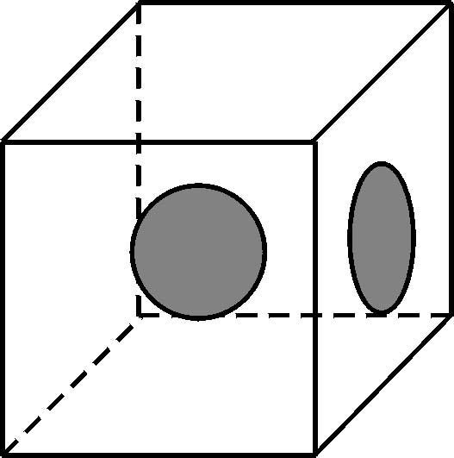
13.如图是一个奖杯的三视图,请画出它的实物图.
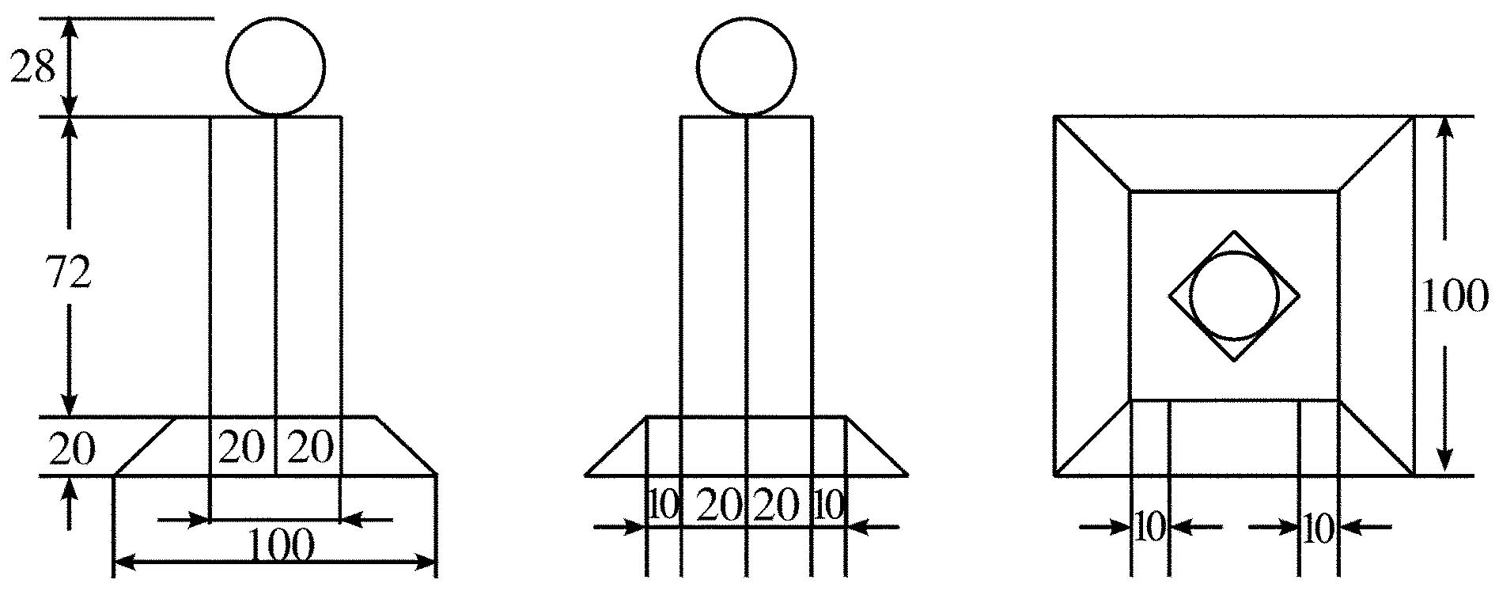
解析:从奖杯的三视图可以看出,奖杯的底座是一个正棱台,它的上底面是边长为60 mm的正方形,下底面在是边长为100 mm的正方形,高为20 mm.底座的上面是一个底面对角线长为40 mm,高为72 mm的正四棱柱,它的底面的对角线分别与棱台底面的边平行,它的底面的中心在棱台上、下底面中心的连线上.奖杯的最上部，在正四棱柱上底面的中心放着一个直径为28 mm的球.
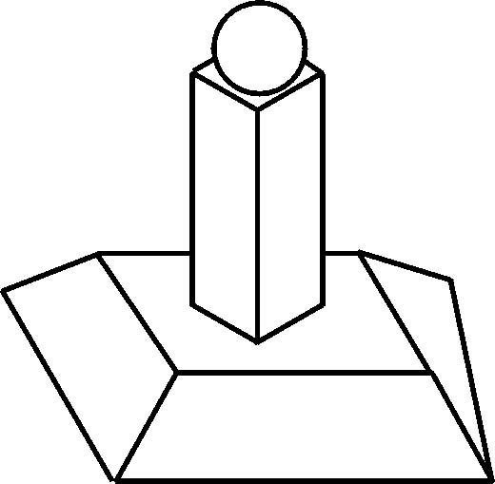
根据以上分析，画出奖杯的实物图，如上图所示.
走近高考
14.(2006河北石家庄二模，2) 如图所示的水平放置的三角形的直观图，D′是△A′B′C′中B′C′边的中点，那么A′B′、A′D′、A′C′三条线段对应原图形中线段AB、AD、AC中( )
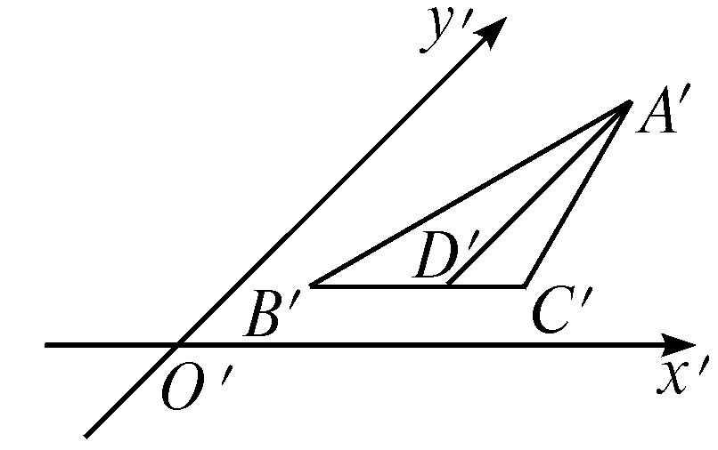
A.最长的是AB，最短的是AC B.最长的是AC,最短的是AB
C.最长的是AB,最短的是AD D.最长的是AD,最短的是AC
解析:由直观图易知A′D′∥y′轴,根据斜二测画法规则,在原图形中应有AD⊥BC,又AD为BE边上的中线.所以△ABC为等腰三角形.AD为BC边上的高,则有AB,AC相等且最长,AD最短.
答案：C
15.(2006山东临沂高一期末统考,11) 一个水平放置的平面图形的斜二测直观图是一个底角为45°、腰和上底长均为1的等腰梯形，则这个平面图形的面积是( )
A.$\frac{1}{2}+\frac{\sqrt{2}}{2}$ B.$1+\frac{\sqrt{2}}{2}$ C.$1+\sqrt{2}$ D.$2+\sqrt{2}$
解析：如下图(1)，等腰梯形A′B′C′D′为水平放置的原
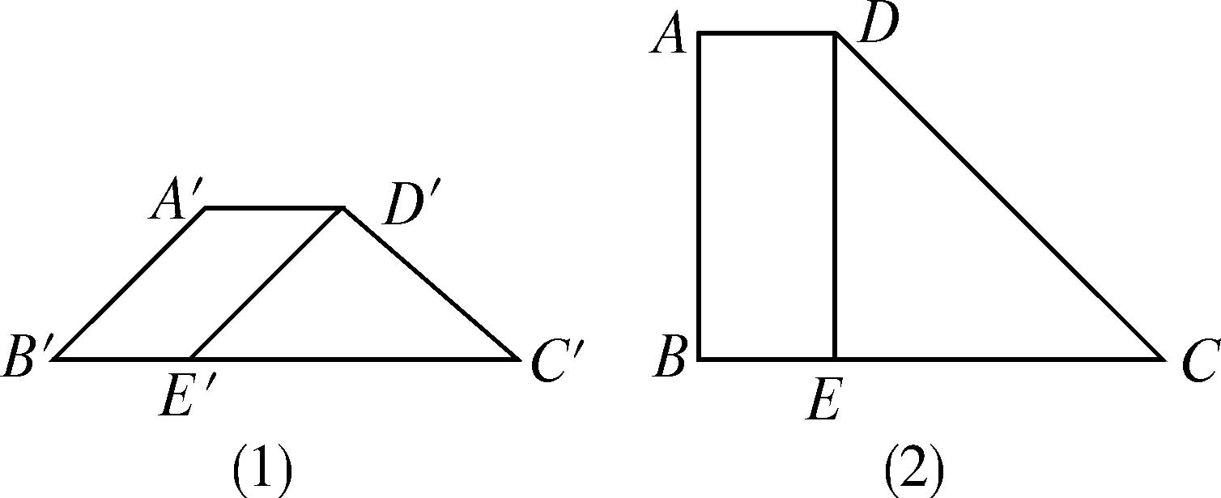
平面图形的直观图，作D′E′∥A′B′交B′C′于E′，由条件得E′C′=$\sqrt{2}$A′B′=$\sqrt{2}$，所以B′C′=1+$\sqrt{2}$.由斜二测直观图画法规则，等腰梯形A′B′C′D′的直观图为(2)所示直角梯形ABCD，且AB=2，BC=1+$\sqrt{2}$，AD=1，所以面积S_{ABCD}=2+$\sqrt{2}$.
答案：D
16.(2006江西南昌一模,9) 甲、乙、丙、丁四人分别面对面坐在一个四边形桌子旁边，桌上一张纸上写着数学“9”，如图所示.甲说他看到的是“6”，乙说他看到的是“”，丙说他看到的是“”，丁说他看到的是“9”，则下列说法正确的是( )
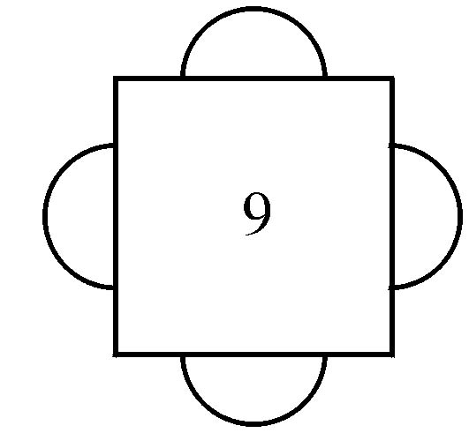
A.甲在丁的对面,乙在甲的左边,丙在丁的右边
B.丙在乙的对面,丙的左边是甲,右边是乙
C.甲在乙的对面,甲的右边是丙,左边是丁
D.甲在丁的对面,乙在甲的右边,丙在丁的右边
答案：D
17.(2006山东潍坊高一期末统考,10) 一个封闭立方体的六个面积各标出A,B,C,D,E,F这六个字母,现放成如图所示三种不同的位置,所看见的表面上的字母已标明,则字母A,B,C对面的字母分别是( )
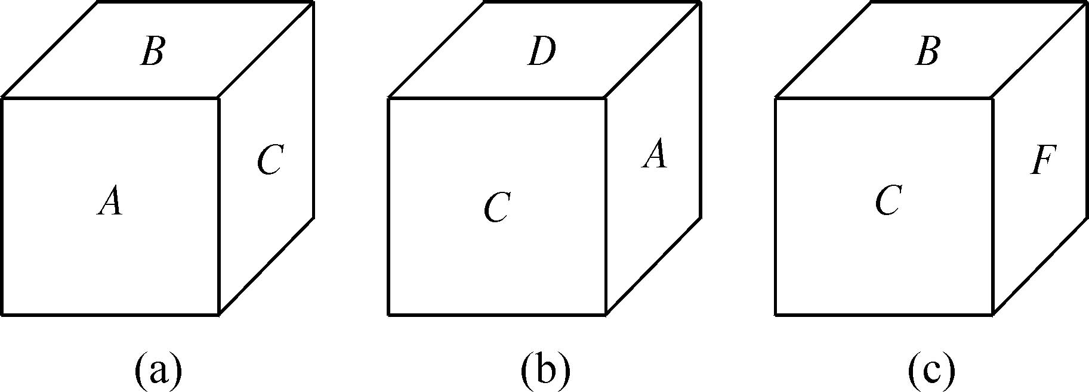
A.D,E,F B.F,D,E C.E,F,D D.E,D,F
答案：B
18.桌子上放着一个长方体和圆柱，说出下列三幅图分别是__________．
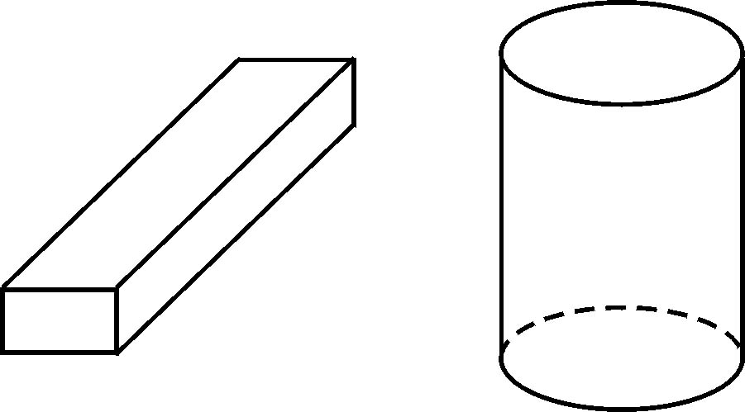
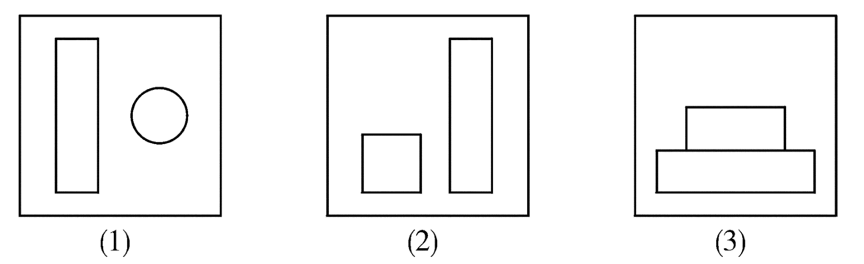
答案：(1)俯视图 (2)正视图 (3)侧视图

